

|  |
| --- |
| МИНОБРНАУКИ РОССИИ |
| Федеральное государственное бюджетное образовательное учреждение высшего образования  **«МИРЭА - Российский технологический университет»**  **РТУ МИРЭА** |

Институт Искусственного Интеллекта

Кафедра Промышленной Информатики

**ОТЧЕТ ПО ПРАКТИЧЕСКОЙ РАБОТЕ №5**

по дисциплине

«Автоматное программирование систем реального времени»

Выполнил студент группы КВМО-01-22 Торгун И.В.

Принял Хлебников А.А.

Практическая работа работы выполнена «7» октября 2022 г.

Москва 2022

**ПОСТРОЕНИЕ МОДЕЛИ УПРАВЛЕНИЯ ЗАЛИВКОЙ ЦИСТЕРН**

**Ход работы**

Целью данной работы является:

* разработать модель заполнения и осушения цистерны произвольной формы.
* предусмотреть совместную работу модели цистерны и запорной арматуры.
* использовать язык программирования SimlnTech при описании моделей.
* разработать алгоритм заполнения цистерны до заданного уровня.
* исследовать работу модели системы.

На первом этапе особое внимание уделяется собственно модели цистерны в динамике происходящих в ней процессов. Поэтому исходная схема имеет простейший вид, который сохранен в файле практическая 5.prt и представлен на рисунке 2.

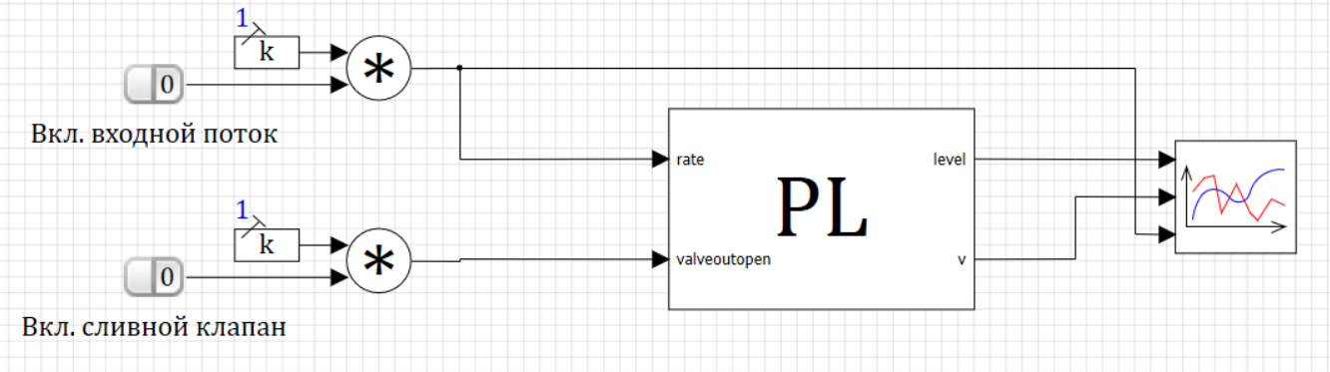

Рисунок 1

Исходные данные и параметры задаем на вкладке «Скрипт» нашего проекта.

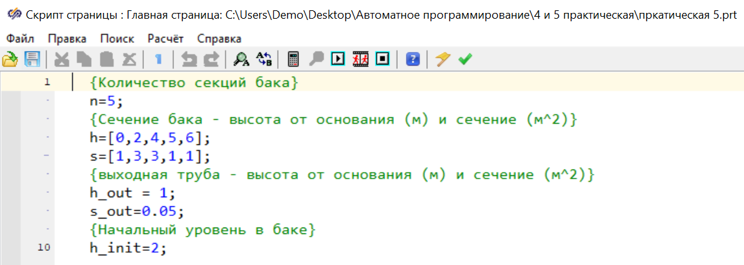

Рисунок 2

Далее необходимо заполнить блок “язык программирования”. Для этого используем приведенный ниже код

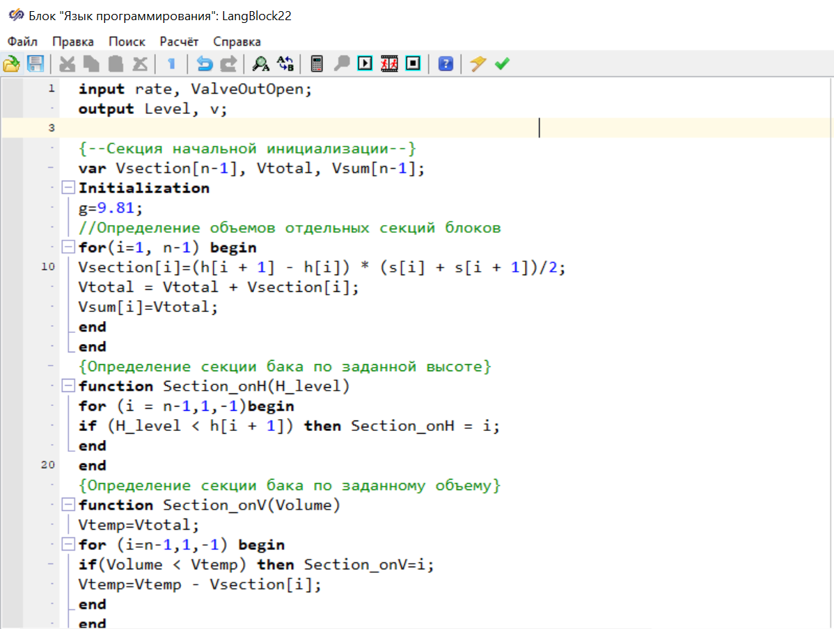

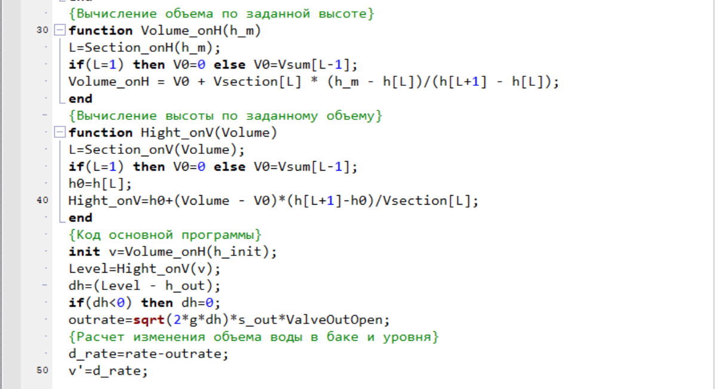

Рисунок 3

Проведём тесты нашей модели:

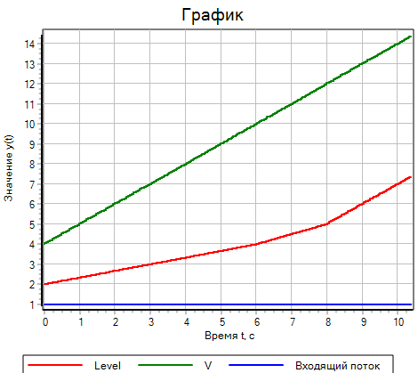

Рисунок 4. Заполнение бака жидкостью

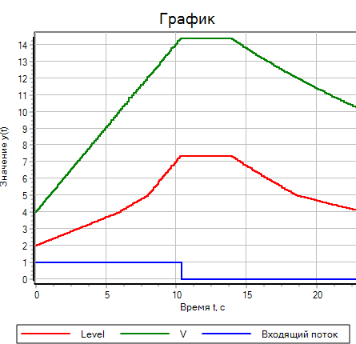

Рисунок 5. Слив жидкости из бака

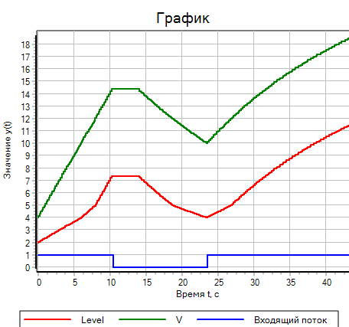

Рисунок 6. Заполнение бака с открытым клапаном слива

**Разработка алгоритма управления заполнением и осушением цистерны**

После того, как мы доказали работоспособность математической модели цистерн и с учетом того, что уже у нас имеются отлаженные для работы функциональные блоки клапанов, мы перешли к построению общей модели системы управления заполнением и осушением цистерн, представленной на рисунке 8.

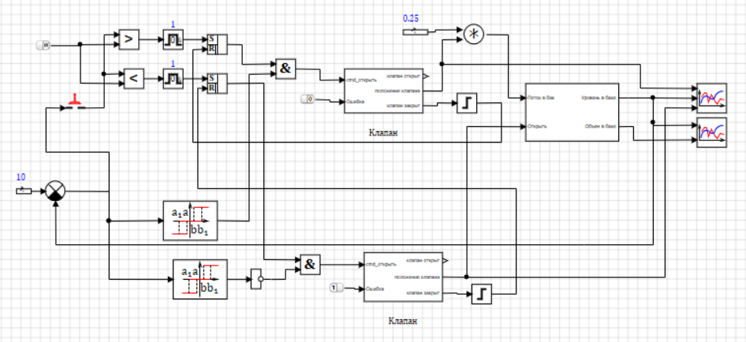

Рисунок 7

В этой модели использованы несколько новых блоков: «Операция БОЛЬШЕ» и «Операция МЕНЬШЕ», «Импульс» и «Импульс по фронту», «RS-триггер с приоритетом по сбросу», «Сравнивающее устройство», «Релейное с зоной нечувствительности», «Ключ ручной управляемый».

В этой системе объект — цистерна (модель бака), исполнительными устройствами являются клапаны залива и слива, а задающее устройство — это задатчик требуемого уровня и кнопка без фиксации на залив/слив до этого уровня. Внутренняя структура субмодели «Модель бака» представлена ниже, ее можно скопировать из предыдущего проекта практическая 5.prt и модифицировать, скрипт блока Язык программирования остается без изменений.

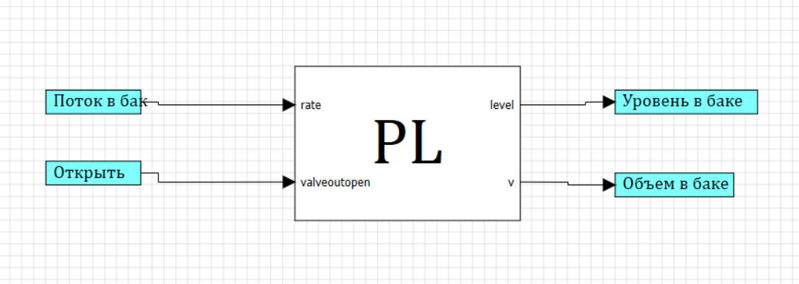

Рисунок 8

Клапан залива управляет подключением внешнего потока, а клапан слива открывает поток в сливной трубе цистерны. Оба управляющих клапана — это возвратные клапаны, на которые сигнал подается только для открытия клапана. Его закрытие происходит самопроизвольно при снятии сигнала управления.

Во избежание существенного перелива по сравнению с заданным уровнем система позволяет устанавливать зоны нечувствительности на формирование управляющего сигнала. Это является необходимым условием для работоспособности такого типа алгоритмов. Выбор величины зоны нечувствительности существенно зависит как от скорости перемещения клапана, так и от производительности подключаемого им потока. Сначала для блоков «Релейное с зоной нечувствительности» мы вызвали из контекстного меню окно «Свойства объекта» и установили в нем зоны нечувствительности реле в соответствии с рисунками ниже.

Верхнее реле:

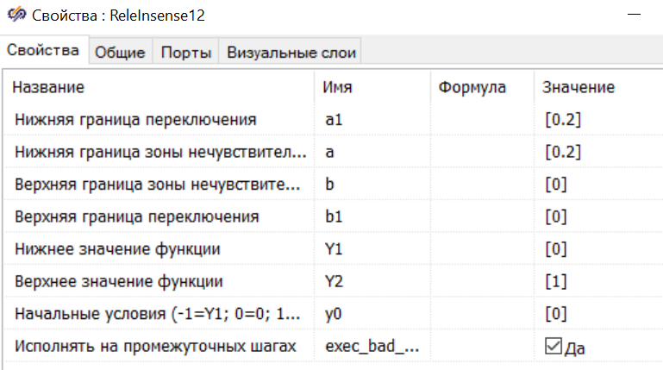

Рисунок 9

Нижнее реле:

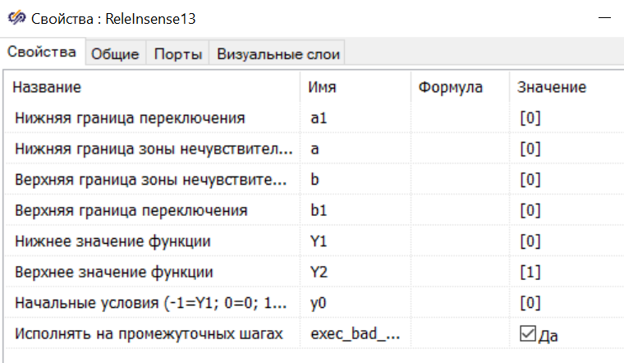

Рисунок 10

В процессе исследования модели выполнялось как повышение, так и понижение уровня жидкости в цистерне. С этой целью изменялись параметры блока задания объема (блок «Константа» слева от «Сравнивающее устройство»), и кратковременно нажимался ключ (ручной управляемый) подали управления. На рисунке 12 приведены результаты по подливу жидкости в цистерну до трех метров (свойство «Значение» блока «Константа» равно 3), а затем по сливу жидкости из цистерны (свойство «Значение» блока «Константа» равно 1).

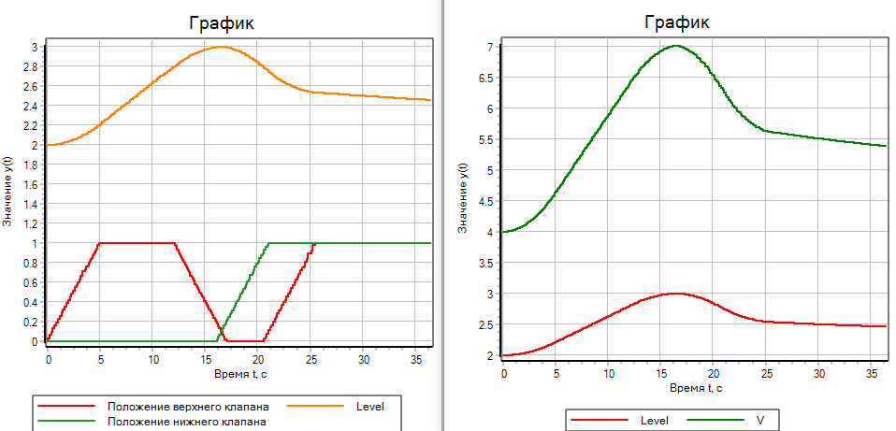

Рисунок 11

Как мы можем заметить при достижении верхнего уровня, автоматически открылся нижний клапан, чем свидетельствует левый график.

Мы провели ещё один эксперимент по влиянию зоны нечувствительности на точность отработки задания. С этой целью мы сделали зону нечувствительности равной 0 при заливе до верхней границы, т.е. до 5 метров (поменяли в окне свойств реле значения 0,2 на 0, а значение блока «Константа» установили «5»).

Из рисунка 12 виден явный перелив в цистерне от заданного уровня.

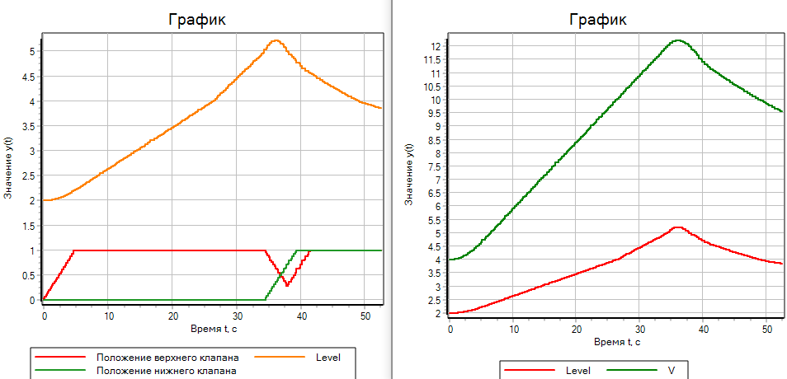

Рисунок 12

Путем подбора выяснилось, что неплохой результат дает зона в 0,45 м в окне свойств реле значения верхней границ меняем с на 0,45.

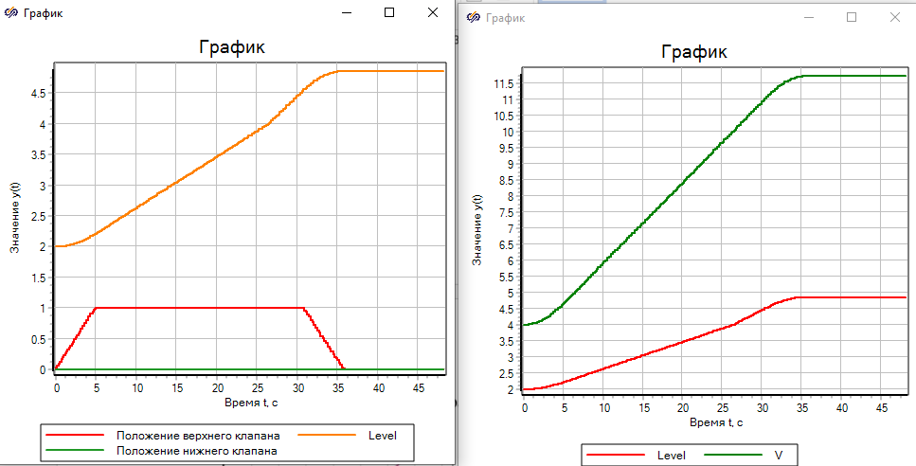

Рисунок 13

Для дальнейшей работы мы сохранили файл исходной модели, скопировали его в новый файл практическая 5 ч3.prt, в котором сделаем минимальные изменения в схеме модели, которые представлены на рисунке 15.

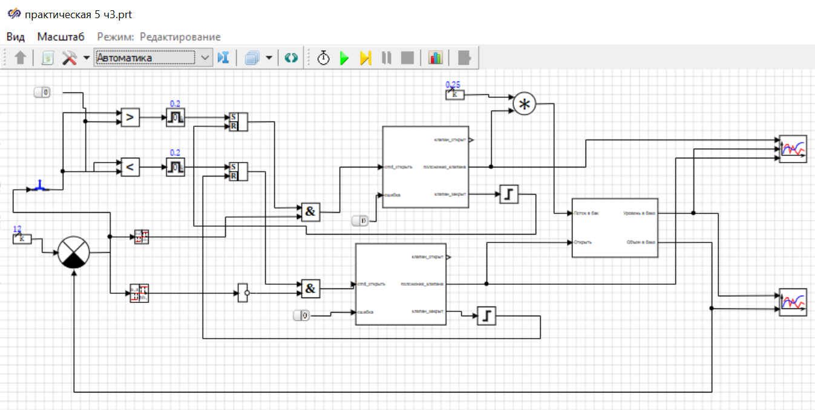

Рисунок 14

Задав зону нечувствительности на сигнал управления заливом цистерны в 0,625 м3, проведем моделирование процесса залива для разных значений объемов.

Результаты моделирования на рисунке 16, показывают, что отработка разных значений заданного объема выполнена практически точно.

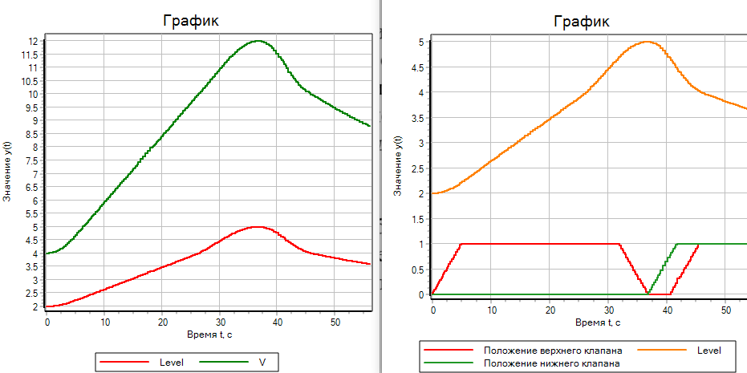

Рисунок 16

В рассматриваемой модели входной поток Р = 0,25 м3/сек, а время полного открытия клапана Tk = 5 сек. Подстановка этих значений нужное нам выражение и дает 0,625. Аналогичный, но более сложный подход, позволил установить достаточно приемлемую для всех режимов работы зону нечувствительности на слив порядка 0,5-0,55 м3.

**Вывод**

В данной лабораторной работе была рассмотрена работа с цистерной, способ построение моделей через блок «Язык программирование». Также была произведена работа со скриптом субмодели.